美國變成邪惡軸心？

原创 简思智库 [简思智库](javascript:void(0);)

**简思智库**

微信号 GNSSTT

功能介绍 策者简也，思而后行。

2023-07-13[原文](https://mp.weixin.qq.com/s?__biz=MzUyNzQyMzYwNQ==&mid=2247495280&idx=1&sn=ba95a5d8b8779160ce0498f7b9e125e8&chksm=aa60198209e93282acf0390e555a63f35a794c73c8ee66580c5958da8d0257eaba39fb4ad573&scene=27#wechat_redirect&cpage=0) 发表于

收录于合集 #香港的声音 241个





**簡思智庫有話説：**

乌克兰人民需要的是和平，美国你怎么不送和平呢？选择送集束弹就是选择了邪恶。

**這是簡思智庫的第 818篇原創**

**作者：**黃麗君，香港資深政治經濟政策研究者。

美國宣佈，因應烏克蘭的請求，同意向該國提供極具爭議性的集束彈供烏方在戰場上使用。

使用集束彈，有如草菅人命，美國總統拜登聲稱這是一個非常困難的決定，但英國傳媒毫不客氣，有社論直指這是一個錯誤的決定。

送彈事件，令美國變得眾叛親離，美方會否一意孤行？集束彈有幾大的破壞力？

從政朋友表示，集束彈禍害較地雷更甚，柬埔寨人口不足千萬，集束彈留下啞彈和地雷超過千萬。



他在1995年參加由英國戴安娜皇妃發起「不要地雷要和平」遊行，由倫敦起步，終點在東京。

行過柬埔寨一段，手持「不要地雷要和平」橫額，沿途所見牆邊街角時有斷肢人士倚牆而立，目光呆滯，心感傷痛！

集束彈有幾可怕？只要看看美國最親密的兄弟幫英國和加拿大，在美國宣佈決定後已即時表示反對，便可知這個決定有幾邪惡。

美方為何要向烏方提供集束彈？拜登說是「因為烏克蘭的彈藥快用完了」。

烏方武器用完便可以不顧人命，使用殘害平民百姓的武器四散？美方順應烏方意願最大的考慮是甚麼？

答案只有一個，是確保俄烏戰爭不會停下來，這場仗不打完，相信就是美方的終極目標！

飽受集束彈摧殘的柬埔寨，聞集束彈色變，總理洪森在上周日公開呼籲烏方不要使用集束彈，以免對本國人民帶來長達一百年的危害。

美國在越戰期間，在柬埔寨、寮國等地投放數百萬枚集束彈，在過去40年柬埔寨因仍有啞彈遺留社區未爆，而持續造成老百姓因誤觸引爆而傷亡，死者已有約二萬人。

集束彈邪惡，各國敬而遠之。

今天，世界上還會否有如戴妃的公眾人物發起「不要地雷要和平」的跨國遊行？答案是難乎其難。

俄烏戰爭被美國打造成邪惡對正義之戰，反對美國軍事支援烏方會否被標籤為與正義為敵？

誰敢向烏方說不？

現時反對美方送彈的各國除了發聲明，會有甚麼實質行動要求美國不送彈？

沒有後續，是否置無辜老百姓的安危於不顧？

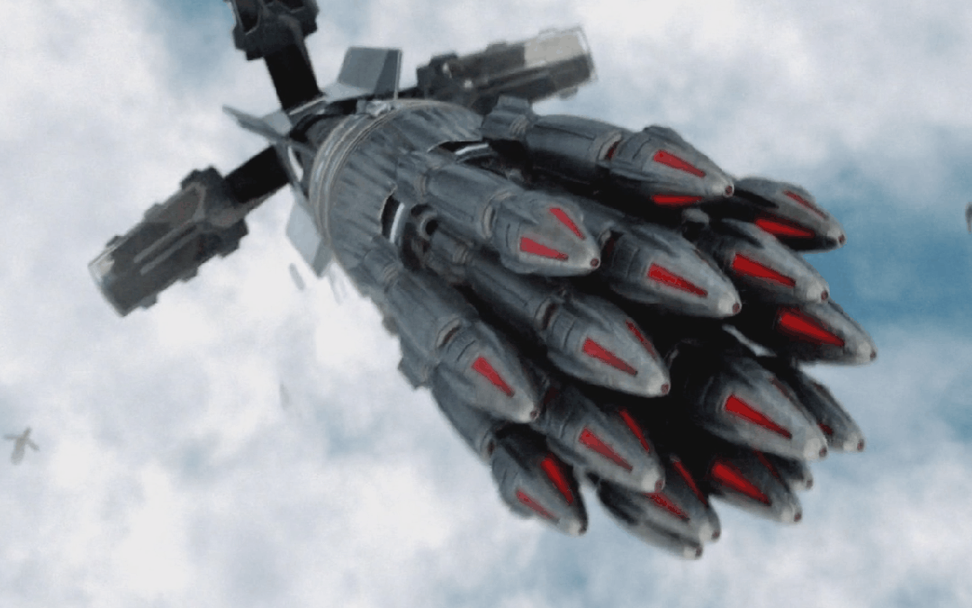

如是，公義、人道何存？

美國經常滿口仁義道德，但近年所走之路，愈見邪惡。

2002年，前美國總統喬治布殊在其國情咨文指稱，北韓、伊朗、伊拉克等支援恐怖主義的國家是「邪惡軸心」。

今天，美國不理集束彈殘害普通民眾之惡而不顧一切送彈，這是否另類的恐怖主義？

美國若能自省，又會否覺得自己正走向一條變成邪惡軸心之路？

**不念过去**

**END**

**不畏将来**



欢迎您投稿原创文章到简思智库，让您的声音被更多人听到



请长按下方二维码添加简思智库工作微信投稿。（或搜索添加微信ID：**GTT_CN**）





**感谢阅读，请关注我们，或点右下角“赞”和“在看”分享。**



### 精选留言

用户设置不下载评论